Le crabe jongleur
Mettre les 2 lutins
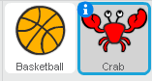
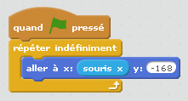
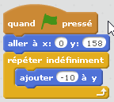
 | \\  \\  \\  Si le crabe est touché, la balle doit remonter on doit donc rajouter un « Si …. alors »| | {{:scratch:tutoriels:3655887077ada0d149edf772b265c20c.png}}| \\  Si le crabe est touché, la balle remonte au centre en haut. \\  \\  \\  \\  Appuyer sur le drapeau vert pour tester. \\  \\  \\  \\  Mais elle remonte d'un coup, on va demander à la balle de remonter lentement.| | {{:scratch:tutoriels:444484be6d886b6cfe0bb65cc7c7a5b3.png}}| \\  Ici la balle remonter en 0,5 secondes. \\  \\  \\  \\  Appuyer sur le drapeau vert pour tester. \\  \\  \\  \\  Mais elle remonter toujours au même endroit. \\  \\  On va lui demander de remonter au hasard entre x=-200 et x=200| |  | Ici, la balle remonter au hasard entre x=-200 et x=200 \\  \\  \\  \\  Appuyer sur le drapeau vert pour tester. \\  \\  \\  \\  Il ne reste plus qu'à stopper le jeu quand la balle touche le bord.| |  | Si le bord est touché la balle dira « perdu » pendant 2s puis le jeu s'arrête. \\  \\  \\  \\  Appuyer sur le drapeau vert pour tester. \\  \\  \\  \\  Pour rendre le jeu plus compliqué, on peut accélérer la vitesse de chute à chaque rebond. \\  \\
 | Pour cela on crée un variable Vitesse.|

